**Roczny raport z wdrożenia rozporządzenia Rady (WE) 812/2004[1] - 2016**

Państwo członkowskie: **Polska**

Okres odniesienia: **2016**

Data: 31 sierpnia 2017 r.

Autor:

* **Katarzyna Kamińska** – Departament Rybołówstwa, Ministerstwo Gospodarki Morskiej i Żeglugi Śródlądowej (email: [K.kaminska@mgm.gov.pl](mailto:K.kaminska@mgm.gov.pl) ).

**Streszczenie**

W 2008 r. Ministerstwo Rolnictwa i Rozwoju Wsi zakupiło 500 szt. pingerów AQUATEC AQUAmark i przekazało armatorom statków rybackich. Jednocześnie, w 2015 r. przeprowadzono szczegółową kontrolę ich sprawności za pomocą testera do pingerów (253 sztuki pingerów wymagały wymiany). Od końca 2015 r., po kontroli sprawności pingerów zakupionych przez MRiRW w 2008 r. (AQUATEC AQUAmark 100), nie kontrolowano już stanu posiadania pingerów przez jednostki połowowe, oraz nie monitorowano dokonywanych wymian pingerów pomiędzy jednostkami. Uczulono jednocześnie armatorów o konieczności zakupu nowych urządzeń w miejsce urządzeń niesprawnych. Zakup nowych urządzeń odstraszających walenie – pingerów, planowany jest po wejściu w życie rozporządzenia o środkach technicznych[2], w oparciu o środki Europejskiego Funduszu Morskiego i Rybackiego na lata 2013-2020.

Podczas kontroli dokonywanych w portach w latach 2016-2017, znajdujących się w jurysdykcji Okręgowego Inspektoratu Rybołówstwa Morskiego w Szczecinie (OIRM) – kontrolującego polską część obszaru ICES 24, nie stwierdzono przypadku braku pingerów. Armatorzy statków rybackich w portach będących w jurysdykcji OIRM Szczecin, nie byli również karani przez zagraniczne służby kontrolne za niestosowanie pingerów.

W 2016 roku kontynuowano Program Monitorowania Przypadkowych Połowów Waleni, który od 2015 r. jest częścią Narodowego Programu Zbioru Danych Rybackich. Ogółem, prowadzono obserwacje na 10 jednostkach powyżej 15 m operujących z 6 portów. W ramach realizacji Programu obserwatorzy przebywali w morzu przez 102 dni, w tym 47 dni na jednostkach prowadzących połowy przy użyciu włoków pelagicznych oraz 32 dni w rejsach, gdy połowy prowadzono przy użyciu sieci stawnych, a także 10 dni na jednostce poławiającej włokiem dennym, oraz 11 dni na jednostce poławiającej hakami (LLD) i 2 dni na jednostce poławiającej tuką pelagiczną (PTM). W trakcie każdego z tych rejsów celem obserwacji były ewentualne przypadki złowienia lub zaplątania się w sieci waleni, bądź innych ssaków morskich, a także ptaków morskich i chronionych gatunków ryb, takich jak parposz (*Alosa fallax*) czy jesiotr ostronosy (*Acipenser oxyrhynchus*).

Podczas obserwacji prowadzonych w 2016 r., nie stwierdzono przyłowu żadnego walenia, natomiast w sieci stawne (GNS) złowiono jedną, młodą fokę szarą (*Halichoerus grypus*), oraz dwa nury czarnoszyje (*Gavia arctica*). Nie zaobserwowano przyłowu chronionych gatunków ryb.

Z dniem 16 listopada 2015 r., Departament Rybołówstwa został przeniesiony do nowo utworzonego Ministerstwa Gospodarki Morskiej i Żeglugi Śródlądowej wraz z obowiązkami wynikającymi z wdrażania w Polsce rozporządzenia 812/2004.

**Akustyczne Urządzenia Odstraszające**

1. Informacje ogólne.

Zgodnie z rozporządzeniem Rady (WE) 812/2004, Polska zobowiązana jest do stosowania urządzeń odstraszających walenie, na jednostkach o długości równej lub większej niż 12 m, przy zastosowaniu sieci stawnych skrzelowych lub oplątujących, w granicach wód morskich w obszarze ICES 24.

W 2008 r. jednostki połowowe poławiające pod banderą polską otrzymały 500 sztuk pingerów AQUATEC AQUAMARK 100, przeznaczonych zwłaszcza do odstraszania morświnów (*Phocoena phocoena*), jedynego gatunku walenia na stałe występującego w Morzu Bałtyckim. Ponadto, w czerwcu 2010 r. Okręgowy Inspektorat Rybołówstwa w Szczecinie zamówił, a we wrześniu 2010 odebrał z Danii specjalne urządzenia - detektory działania pingerów.

W 2015 r. 16 jednostek mogło korzystać urządzeń zakupionych przez Ministerstwo Rolnictwa i Rozwoju Wsi. Szczegółowa kontrola sprawności urządzeń dokonana w 2015 r., wykazała, że 253 sztuki pingerów wymagają wymiany. Ministerstwo zwróciło się z prośbą do armatorów posiadających urządzenia odstraszające walenie - pingery, o wymianę niesprawnych urządzeń.

Od końca 2015 r., po kontroli sprawności pingerów zakupionych przez MRiRW w 2008 r. (AQUATEC AQUAmark 100), nie kontrolowano już stanu posiadania pingerów przez jednostki połowowe, oraz nie monitorowano dokonywanych wymian pingerów pomiędzy jednostkami. Uczulono jednocześnie armatorów o konieczności zakupu nowych urządzeń w miejsce urządzeń niesprawnych, we własnym zakresie. Zakup nowych urządzeń odstraszających walenie – pingerów, planowany jest po wejściu w życie rozporządzenia o środkach technicznych, w oparciu o środki Europejskiego Funduszu Morskiego i Rybackiego na lata 2013-2020.

W ramach polskiego Programu Operacyjnego PO RYBY 2014-2020, planowane jest dofinansowanie zakupu urządzeń odstraszających walenie - pingerów dla pojedynczych rybaków w wysokości 50% ceny, a w przypadku gdy urządzenia będą zakupywane zbiorowo np. w ramach organizacji rybackich, oraz w przypadku gdy zakupione urządzenia będą innowacyjne, możliwe będzie dofinansowanie z Programu nawet do 100% ceny urządzeń.

1.1. Opis floty posiadającej pingery.

|  |  |  |  |  |  |  |  |
| --- | --- | --- | --- | --- | --- | --- | --- |
|  |  |  |  |  |  |  |  |

Tab. 1

|  |  |  |  |  |  |  |  |  |
| --- | --- | --- | --- | --- | --- | --- | --- | --- |
| Metier | Fishing Area | Total fishingeffort | | | | | | |
| No. of vessels | % of vessels  using  pingers | No. of trips | Days  at  sea | Months of operations | Total lenght of nets* (km) | Total soaktime (h) |
| Demersal fish | 27.III.d.24 | 6 | 50 | 100 | 181 | January-December | 1037 | 3559,7 |

|  |  |  |  |  |  |  |  |  |  |
| --- | --- | --- | --- | --- | --- | --- | --- | --- | --- |
| 2. Akustyczne urządzenia odstraszające Artykuły 2 i 3 Rozporządzenia Rady (WE) 812/2004.  2.1 Działania ochronne  Tab. 2 |  |  | |  |  |  |  |  |  |
|  | | | |  |  |  |  |  |  |
|  | | | |  |  |  |  |  |  |
| Fleet segment | Fishing Area | | % of vessels using pingers | Pinger characteristics | Other mitigation measures |  |  |  |  |
| GNS | 27.III.d.24 | | 50 | Aquatec AQUAmark 100 | No other measures |  |  |  |  |

1. Monitoring i ocena.

3.1. Monitoring i ocena efektów wykorzystania pingerów.

Ze względu na bardzo niską liczebność waleni w obszarach wykorzystywanych do połowów przez statki pływające pod polską banderą w Morzu Bałtyckim, ocena taka nie była możliwa do wykonania.

3.2. Raport dotyczący specyfikacji działań kontrolnych w momencie wykorzystywania pingerów przez rybaków (art. 2.4).

Stosowanie pingerów przez statki o długości powyżej lub równe 12 m posiadające zezwolenie na sieci stawne, jest kontrolowane przez Okręgowy Inspektorat Rybołówstwa Morskiego w Szczecinie, a także przez zagraniczne służby kontrolne, podczas połowów w podobszarze ICES 24, gdzie zgodnie z załącznikiem I rozporządzenia 812/2004, stosowanie pingerów na sieciach stawnych skrzelowych i oplątujących jest obowiązkowe. Pingery będące w posiadaniu polskich jednostek łowiących w podobszarze 24 ICES nie są używane przez te jednostki w podobszarach 25 i 26 ICES.

Obserwacje dotyczące stosowania urządzeń odstraszających walenie odbywają się podczas kontroli inspektorów ds. rybołówstwa dotyczącej połowów w podobszarach ICES 24. Odbywają się one naocznie poprzez sprawdzanie obecności pingerów na sieciach, przy wyciąganiu sieci, albo kontroli sieci znajdujących się już na pokładzie statku. Ponadto, podczas kontroli w portach jednostek rybackich, które zobowiązane są stosować pingery w czasie rejsu, inspektorzy sprawdzają czy urządzenia odstraszające znajdują się na burcie statku (z reguły są już odłączone od sieci rybackich).

Ponadto, w 2016 r. niemieckie służby kontrolne kontrolowały na łowisku jednostkę połowową MRZ-2. Sprawdzana była wówczas ilość i sposób zamontowania pingerów, jak również jakość emitowanego sygnału za pomocą detektora pingerów. Kontrola nie wykazała nieprawidłowości.

Zgodnie z naszą wiedzą, rybacy wykorzystują dotychczas tylko pingery typu Aquatec AQUAmark100, spełniające wymagania techniczne określone w Załączniku II rozporządzenia 812/2004.

Polskie statki sporadycznie poławiają w polskiej części kwadratu ICES 24 z uwagi na brak wydajnych łowisk. Połowy za pomocą sieci stawnych w tym rejonie prowadzone są zazwyczaj w niemieckiej lub duńskiej części kwadratu ICES 24, w rejonie ławicy Orlej.

3.3. Derogacja

Nie dotyczy Polski.

3.4 Całościowa ocena.

W przypadku obszaru południowego Bałtyku, gdzie w oparciu o wyniki projektu SAMBAH[3] stwierdzono stosunkowo niską liczebność morświnów, niezwykle trudno jest ocenić efektywność stosowania pingerów.

Armatorzy statków rybackich nie zaopatrują się we własnym zakresie w urządzenia odstraszające walenie, jakkolwiek coraz częściej pytają oni o taką możliwość, a Departament Rybołówstwa Ministerstwa Gospodarki Morskiej i Żeglugi Śródlądowej wyraził gotowość w pośredniczeniu i pomocy przy ich zakupie.

Niewątpliwie, istotnym wsparciem dla armatorów w indywidualnym zakupie pingerów, powinna być możliwość ubiegania się o sfinansowanie zakupu takich urządzeń ze środków unijnych, w ramach Europejskiego Funduszu Morskiego i Rybackiego na lata 2014-2020. W Polsce planowane jest dofinansowanie z Programu Operacyjnego PO RYBY 2014-2020, zakupu urządzeń odstraszających walenie w wysokości od 50% do 100% ceny urządzeń, w momencie wejścia w życie rozporządzenia o środkach technicznych.

**Program Obserwatorów**

4. Ogólna informacja dotycząca wdrożenia Artykułów 4 i 5 Rozporządzenia Rady (WE) 812/2004.

Program Monitorowania Przypadkowych Połowów Waleni w 2016 r. był realizowany, tak jak w latach poprzednich, przez Morski Instytut Rybacki – Państwowy Instytut Badawczy (National Marine Fisheries Research Institute) w Gdyni. Od 2015 r. program jest realizowany w ramach Narodowego |Programu Zbioru Danych Rybackich.

Ogółem, w 2016 roku prowadzono obserwacje na 10 jednostkach o długości powyżej 15 m operujących z 6 portów. W ramach realizacji Programu obserwatorzy przebywali w morzu przez 102 dni, w tym 47 dni na jednostkach prowadzących połowy przy użyciu włoków pelagicznych (OTM), 32 dni w rejsach, gdy połowy prowadzono przy użyciu sieci stawnych (GNS), 10 dni na jednostce poławiającej włokiem dennym (OTB), a także 11 dni na jednostce poławiającej hakami (LLD) oraz 2 dni na jednostkach poławiających tuką pelagiczną (PTM). Należy wskazać, że przy większych jednostkach, liczba dni w morzu różniła się znacząco od liczby dni kiedy dokonywano połowy. Było to spowodowane przemieszczaniem się jednostek w czasie jednego rejsu na różne akweny.

W czasie rejsów jednostkami powyżej 15 metrów, dokonywano obserwacji pod kątem obecności i przyłowu waleni i innych ssaków morskich. Ponadto, program monitorowania przypadkowych połowów waleni, obejmował obserwacje przypadkowego połowu ptaków morskich oraz zagrożonych gatunków ryb takich jak parposz (*Alosa fallax*) czy ryb pochodzących z programów re-introdukcji, takich jak jesiotr ostronosy (*Acipenser oxyrhynchus*).

W żadnym z 47 monitorowanych dni połowów włokiem pelagicznym, oraz 32 monitorowanych dni połowów sieciami stawnymi, a także 10 dni monitoringu włokiem dennym, 11 dni taklami czy 2 dni tuką pelagiczną, **nie stwierdzono w sieci waleni.** **Natomiast w dniu 19 maja 2016 r., w sieci stawne (GNS) złapała się młoda foka szara** (*Halichoerus grypus*), samica o długości 125 cm i wadze 35,2 kg.

W połowach w 2016 r. **stwierdzono, również przyłów ptaków, dwóch nurów czarnoszyich** (*Gavia arctica*), które złapały się w sieci stawne (GNS) w dniu 25 października 2016. Nie stwierdzono natomiast chronionych gatunków ryb, takich jak parposz (*Alosa fallax*) czy jesiotr ostronosy (*Acipenser oxyrhynchus*).

Pełny raport z Programu Monitorowania Przypadkowych Połowów Waleni w 2016 r. znajduje się w załączniku.

1. Monitoring.

5.1. Opis nakładu połowowego i obecności obserwatorów podczas połowów włokiem pelagicznym.

Tab. 3 Description of fishing effort and observer in towed gear

|  |  |  |  |  |  |  |  |  |  |  |  |  |
| --- | --- | --- | --- | --- | --- | --- | --- | --- | --- | --- | --- | --- |
| Fleet segment (refer to code in Table 1 | ICES subarea | Total fishing effort | | | | | Total observer effort achieved | | | | | Coverage % days at sea |
| No of vessels | No of trips | Days at sea | No of hauls | Average towing time (hours/day) | No of vessels | No of trips | Days at sea | No of hauls | Average towing time (hours/day) |
| OTM | 24 | 25 | 377 | 898 |  |  | 1 | 2 | 4 |  |  | 0.45% |
| OTM | 25 | 73 | 1633 | 3688 |  |  | 5 | 7 | 22 |  |  | 0.60% |
| OTM | 26 | 59 | 2850 | 3472 |  |  | 4 | 8 | 21 |  |  | 0.60% |
| OTM | 27 | 3 | 6 | 29 |  |  | 0 | 0 | 0 |  |  | 0.00% |
| OTM | 28 | 4 | 45 | 101 |  |  | 0 | 0 | 0 |  |  | 0.00% |
| OTM | 29 | 2 | 3 | 19 |  |  | 0 | 0 | 0 |  |  | 0.00% |
| OTM | 31 | 0 | 0 | 0 |  |  | 0 | 0 | 0 |  |  | 0.00% |

* 1. Opis nakładu połowowego i obecności obserwatorów podczas połowów sieciami stawnymi.

Tab. 4 Description of fishing effort and observer in static gear

|  |  |  |  |  |  |  |  |  |  |  |  |  |
| --- | --- | --- | --- | --- | --- | --- | --- | --- | --- | --- | --- | --- |
| Fleet segment (refer to code in Table 1 | ICES subarea | Total fishing effort | | | | | Total observer effort achieved | | | | | Coverage % days at sea |
| No of vessels | No of trips | Days at sea | Total length of nets (km) | Average soak time (hours/day) | No of vessels | No of trips | Days at sea | Total length of nets (km) | Average soak time (hours/day) |
| GNS | 24 | 2 | 3 | 10 |  |  | 0 | 0 | 0 |  |  | 0.00% |
| GNS | 25 | 19 | 363 | 1009 |  |  | 2 | 7 | 32 |  |  | 3.17% |
| GNS | 26 | 6 | 37 | 64 |  |  | 0 | 0 | 0 |  |  | 0.00% |

1. Oszacowanie przypadkowych połowów.

6.1. Udział przypadkowych połowów w podziale na segment floty i poławiane gatunki celowe.

Tab. 5 Bycatch by species and fleet segment

|  |  |  |  |  |  |  |
| --- | --- | --- | --- | --- | --- | --- |
| Fleet segment (refer to code in Table 1) | ICES Subarea | Main target species | Pinger in use? (yes/no) | Cetacean species bycaught | Number of incidents | Number of specimens |
| GNS | 25 | Cod | no | no | 0 | 0 |
| GNS | 26 | Cod | no | no | 0 | 0 |
| OTM | 24 | Herring, sprat | no | no | 0 | 0 |
| OTM | 25 | Herring, sprat | no | no | 0 | 0 |
| OTM | 26 | Herring, sprat | no | no | 0 | 0 |

Obserwowany przyłów waleni w podziale na narzędzia połowowe.

Tab. 6 Bycatch rate by fleet segment and target species

|  |  |  |  |  |
| --- | --- | --- | --- | --- |
| Fleet segment or other stratum | Cetacean species (scientific name) | Bycatch expressed per unit of fishing effort * | Total bycatch estimate | CV percent |
| GNS (ICES 25-26) | no | 0 | 0 |  |
| OTM (ICES 24-26) | no | 0 | 0 |  |

**Odnotowanie Przypadkowych Połowów**

Od początku prowadzenia Programu Monitorowania Przypadkowych Połowów Waleni, to jest od 2006 r., nie odnotowano przypadkowego połowu walenia podczas prowadzenia programu obserwatorów. Odnotowano natomiast przyłów chronionych gatunków ryb (*Alosa sp.),* ptaków i fok.

7. i 8. Dyskusja i konkluzje.

W sytuacji Polski, gdy prowadząc program pilotażowy w latach 2006-2009, oraz kontynuując program monitorowania w kolejnych latach 2010-2016, nie stwierdzono obecności waleni, uzyskanie współczynnika zmienności nie przekraczającego 0.3, wynikającego z Aneksu III Rozporządzenia WE 812/2004, jest niemożliwe do spełnienia, gdyż wymagałoby monitorowania około 80% nakładu połowowego.

Jednakże, biorąc pod uwagę reformę systemu zbioru danych pochodzących z rybołówstwa (Data Collection Framework) i dostosowaniem go do wymogów Wspólnej Polityki Rybackiej, a także biorąc pod uwagę zapisy nowej ustawy o rybołówstwie morskim z dnia 19 grudnia 2014 r. (Dz.U.2015.222), Program Monitorowania Przypadkowych Połowów Waleni został w 2015 r. włączony do Narodowego Programu Zbioru Danych Rybackich.

Ponadto, zgodnie z ww. ustawą o rybołówstwie morskim, przypadkowe połowy ssaków morskich muszą również zostać odnotowane w dziennikach połowowych, natomiast rozporządzenie o wymiarach i okresach ochronnych z 2016 r. (Dz. U.2016.1494), nadaje również obowiązek wpisywania do dzienników połowowych przyłowu ptaków morskich.

Jednocześnie, w dniu 12 lipca 2016 r. Komisja Europejska wydała Decyzję Wykonawczą Komisji (UE) 2016/1251 z dnia 12 lipca 2016 r., w sprawie przyjęcia wieloletniego unijnego programu gromadzenia danych, zarządzania nimi i ich wykorzystywania w sektorze rybołówstwa i akwakultury na lata 2017–2019. W ww. decyzji zobowiązuje się Państwa do zbioru *„danych służących do oceny wpływu unijnego rybołówstwa na ekosystem morski na wodach Unii oraz poza wodami Unii”*. Powinno się to wiązać z wypracowaniem nowej metodyki i zakresu monitoringu przypadkowych połowów zarówno waleni jak i innych chronionych gatunków organizmów morskich i ptaków morskich w krajach unijnych, specyficznych dla poszczególnych regionów morskich, również na potrzeby Ramowej Dyrektywy ws. Strategii Morskiej[4].

9. Załącznik



**Raport**

**z realizacji**

**Programu Monitorowania Przypadkowych Połowów Waleni**

**w 2016 roku**

(temat: NP-16/MOR)

*Kordian Trella*

Gdynia, luty 2017 roku

**Spis treści**

1.Wprowadzenie 5

2. Materiał i metody 6

3. Wyniki 8

3.1. Monitoring połowów włokami pelagicznymi 8

3.2. Monitoring sieci stawnych (netów) 9

3.3. Monitoring połowów wykonywanych tuką pelagiczną (PTM), włokami dennymi (OTB) oraz przy użyciu takli (haków) 10

4. Wnioski 11

Załącznik I 12

Załącznik II 13

Załącznik III 14

Załącznik IV 16

# 1.Wprowadzenie

Monitorowanie przypadkowych połowów waleni wynika z realizacji przepisów Rozporządzenia Rady (WE) nr 812/2004 z dnia 26 kwietnia 2004 r. (zwanego dalej rozporządzeniem 812/2004) ustanawiającego środki dotyczące przypadkowych połowów waleni w rybołówstwie oraz zmieniającego rozporządzenie (WE) nr 88/98 (Dz. U. UE L 150 z 30.04.2004 r., str.12 z późniejszymi zmianami), według których Polska została zobowiązana do realizacji Programu obserwatorów od dnia 1 stycznia 2006 r.

Prace w programie są planowane i rozliczane w cyklu rocznym, zgodnie z Art. 6 Rozporządzenia 812/2004 i przekazywane do Komisji do dnia 1 czerwca następnego roku.

W 2016 roku obserwacje przypadkowych połowów waleni było realizowane w ramach podtematu Narodowego Planu Zbioru Danych Rybackich w okresie od 16 marca do 9 listopada 2016 roku.

**Celem Programu** było monitorowanie połowów rybackich na kutrach o długości równej lub przekraczającej 15m, prowadzących połowy przy użyciu sieci stawnych skrzelowych o prześwicie oczka powyżej 80mm, włoków pelagicznych oraz połowów prowadzonych taklami w roku 2016 pod kątem przypadkowych połowów waleni w Polskich Obszarach Morskich.

# 2. Materiał i metody

Obserwacje na pokładzie kutrów rybackich prowadzone były przez pracowników MIR-PIB, którzy byli przeszkoleni i zapoznani z metodyką badań pod kątem monitorowania przypadkowych połowów waleni (Załącznik 1). Większość z wymienionych w załączniku obserwatorów uczestniczyła w poprzednich latach w rejsach w ramach Programu Monitorowania Przypadkowych Połowów Waleni.

Ogółem w 2016 roku prowadzono obserwacje na 10 jednostkach powyżej 15 m długości operujących z 6 portów (Tab. 1). W ramach realizacji Programu obserwatorzy przebywali w morzu przez 102 dni, w tym 47 dni na jednostkach prowadzących połowy przy użyciu włoków pelagicznych (OTM); 32 dni na jednostkach poławiających sprzętem stawnym (GNS), 10 dni na jednostce poławiającej włokiem dennym (OTB) oraz 11 dni na jednostce poławiającej hakami (LLD) oraz 2 dni na jednostkach poławiających tuką pelagiczną (PTM).

Podobnie jak w latach 2012-2015 roku, liczba dni pobytu w morzu (*days at sea*) różniła się dość znacząco od liczby dni, w których wykonywano obserwacje. Było to związane z czasem dotarcia jednostki na łowisko, czasem rozpoczęcia połowów i ich zakończeniem. Stąd też faktyczny czas działalności rybackiej, w stosunku do liczby dni w morzu, wynosił odpowiednio: dla narzędzi stawnych (netów) – 62,5%, dla włoków pelagicznych – 70,2%, dla włoków dennych – 60,0%, dla tuk pelagicznych – 100,0%, zaś dla połowów taklowych – 63,6% (tabela 2). Ponieważ, w Załączniku II stosowana jest formuła „days at sea”, stąd też przyjęto taką również dla czasu pobytu w morzu obserwatorów. W trakcie każdego z tych rejsów prowadzono obserwacje odnośnie ewentualnych przypadków złowienia lub zaplątania się w sieci waleni, bądź innych ssaków morskich.

Na podstawie sprawozdań rejsowych przedstawionych przez obserwatorów dokonano analizy obserwowanego nakładu połowowego przy użyciu net i włoków pelagicznych w relacji do aktywności połowowej floty spełniającej kryteria Rozporządzenia 812/2004. Dane dotyczące aktywności floty rybackiej przedstawiono w oparciu o informację otrzymaną z CMR z dnia 8 lutego 2017 roku.

**Tabela 1. Liczba monitorowanych dni połowowych w rozbiciu na jednostki i typ narzędzia połowowego (oraz długość jednostki).**

|  |  |  |  |  |  |  |  |  |
| --- | --- | --- | --- | --- | --- | --- | --- | --- |
| **Jednostka rybacka** | | **Typ narzędzia połowowego** | | | | | **Port** | **Podobszar ICES, na którym prowadzono obserwacje** |
| **L.p.** | **Nazwa** | **Nety (GNS)** | **Włok pelagiczny (OTM)** | **Tuka pelagiczna (PTM)** | **Włok denny (OTB)** | **Haki (LLD)** |
| ***kutry pow. 15 m długości*** | | | | | | | | |
| 1 | DAR-10 |  |  |  | 10 |  | Darłowo | 25-26 |
| 2 | DAR-119 | 20 |  |  |  |  | Darłowo | 25 |
| 3 | HEL-150 |  | 19 |  |  |  | Hel | 25-26 |
| 4 | KOŁ-180 |  | 2 |  |  |  | Kołobrzeg | 25 |
| 5 | KOŁ-5 |  | 11 |  |  |  | Kołobrzeg | 25 |
| 6 | UST-16 | 12 |  |  |  | 11 | Ustka | 25-26 |
| 7 | UST-31 |  | 7 |  |  |  | Ustka | 25 |
| 8 | WŁA-11 |  | 3 |  |  |  | Władysławowo | 26 |
| 9 | WŁA-51 |  | 4 |  |  |  | Władysławowo | 26 |
| 10 | ZAG-17 |  | 1 | 2 |  |  | Górki Zachodnie | 26 |
|  |  | 32 | 47 | 2 | 10 | 11 |  |  |

**Tabela 2. Procentowy udział dni połowowych w liczbie dni rejsowych**

|  |  |  |  |
| --- | --- | --- | --- |
| Rodzaj sprzętu połowowego | Liczba dni w morzu | Liczba dni, w których wykonywane były połowy | Udział dni połowowych w liczbie dni rejsowych |
|
| Nety (GNS) | 32 | 20 | 62.50% |
| Włok pelagiczny (OTM) | 47 | 33 | 70.21% |
| Tuka pelagiczna (PTM) | 2 | 2 | 100.00% |
| Włok denny (OTB) | 10 | 6 | 60.00% |
| Haki (LLD) | 11 | 7 | 63.64% |
| Razem | 102 | 68 | 66.67% |

# 3. Wyniki

## 3.1. Monitoring połowów włokami pelagicznymi

Zgodnie z Załącznikiem III Rozporządzenia 812/2004, monitorowanie połowów wykonywanych przy użyciu włoków pelagicznych winno odbywać się na obszarze Bałtyku na południe od 59oN w okresie całego roku, a na północ od 59oN tylko w okresie od 1 czerwca do 30 września. W podobszarach ICES 24-31, w 2016 roku polskie kutry o długości 15 metrów i powyżej, prowadziły połowy włokami pelagicznymi przez 8.207 dni (dane z dnia 8 lutego 2017 r). Połowy prowadzone były głównie w podobszarach 25 i 26, gdzie połowy trwały przez 7.160 dni (87,2%).

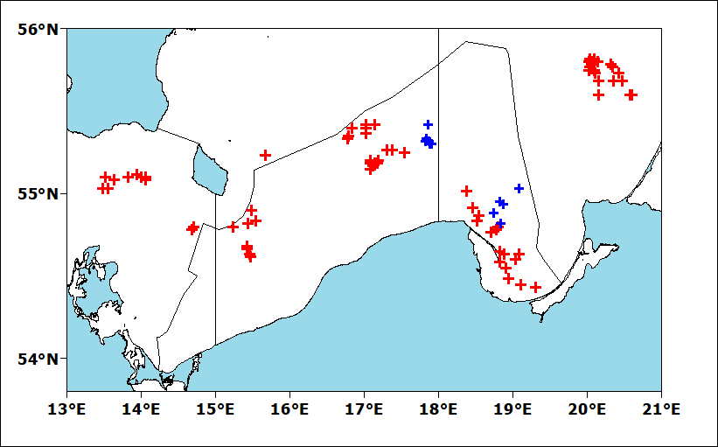

**Rys. 1. Miejsca obserwacji połowów włokiem pelagicznym (czerwone znaczniki) i włokiem dennym (niebieskie znaczniki) w podobszarach 24-26 ICES w 2016 roku**

Obserwacje przeprowadzono w podobszarach 24-26 wg ICES. Łączna liczba dni, podczas których prowadzono obserwacje wyniosła 47 co stanowiło 0,58 % ogólnej liczby dni w morzu w tych podobszarach (Załącznik II).

Miejsca połowów (pozycja wydania), na których prowadzono obserwacje, przedstawiono na rysunku 1, a wykaz operacji rybackich w Załączniku III.

**W żadnym z 47 dni monitorowania połowów włokiem pelagicznym nie stwierdzono w sieci waleni ani innych ssaków morskich.**

## 3.2. Monitoring sieci stawnych (netów)

W 2016 roku polskie kutry o długości 15 metrów i powyżej, prowadziły połowy przy użyciu sieci stawnych (w rejonach wykazanych w Załączniku III Rozporządzenia 812/2004), łącznie przez 1.083 dni (podobszary ICES 24-28). Największy nakład połowowy stwierdzono w podobszarze 25, gdzie połowy netami prowadzono przez 1009 dni (około 93,2%). W 2016 roku, obserwacje prowadzono jedynie w podobszarze 25 (rys.2). Czas pobytu obserwatorów w morzu 32 dni, co stanowiło 3,17% ogólnej liczby dni w morzu w podobszarze 25.

W tabeli 3 zestawiono sumaryczne dane o ilości sprzętu, czasu jego ekspozycji w podobszarze 25 i łącznej długości netów poddanych monitoringowi.

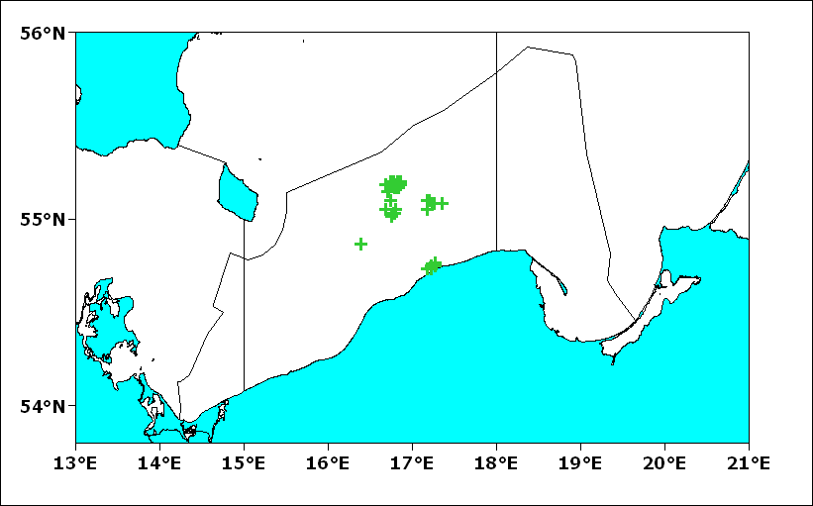

**Rys. 2. Miejsca obserwacji połowów prowadzonych z użyciem netów w podobszarze 25 ICES w 2016 roku**

**Tabela 3. Liczba netów, czas wystawienia oraz ich łączna długość w obserwowanych połowach w 2016 roku**

|  |  |  |  |
| --- | --- | --- | --- |
| Podobszar ICES | Liczba netów w obserwowanych połowach | Łączny czas wystawienia netów (godz.) | Łączna długość netów w obserwowanych połowach (km) |
| 25 | 4350 | 1115.0 | 238.35 |
| Razem | 4350 | 1115.0 | 238.35 |

**W żadnym z 32 dni monitorowania połowów sieciami stawnymi nie stwierdzono zaplątania się w sieci waleni. Stwierdzono natomiast przyłów foki** (*Halichoerus grypus*)  **oraz dwóch nurów czarnoszyich** (*Gavia arctica*)**.**

## 3.3. Monitoring połowów wykonywanych tuką pelagiczną (PTM), włokami dennymi (OTB) oraz przy użyciu takli (haków)

Obserwacje połowów wykonywanych przy użyciu tuk pelagicznych, włoków dennych oraz przy użyciu haków nie są zobligowane wymogami Rozporządzenia Rady (WE) nr 812/2004, natomiast zostały ujęte w ramach WPZDR. Czas pobytu obserwatorów w trakcie połowów wykonanych tuką pelagiczną wyniósł 2 dni, włokiem dennym wynosił 10 dni, zaś w trakcie połowów taklami (przy użyciu haków) - 11 dni.

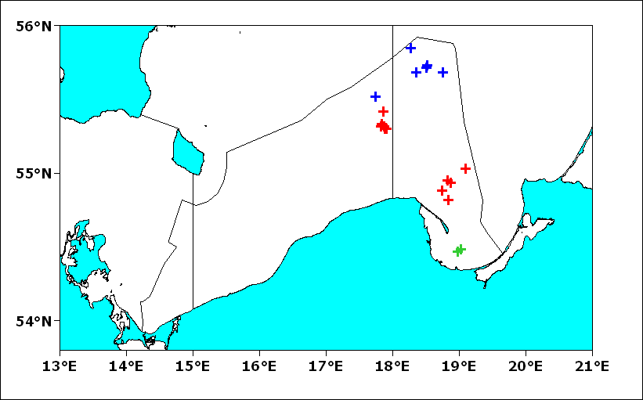

**Rys. 3. Miejsca obserwacji połowów prowadzonych z użyciem tuk pelagicznych (znaczniki zielone), włoków dennych (znaczniki czerwone) oraz takli (znaczniki niebieskie) w 2016 roku.**

**W żadnym z 2 dni monitorowania połowów tuką pelagiczną, 10 dni monitorowania połowów sieciami dennymi ani w ciągu 11 dni monitorowania połowów prowadzonych taklami (połowów haczykowych) nie stwierdzono zaplątania się w sieci, ani złapania na haki - waleni.**

# 4. Wnioski

* W trakcie monitorowania przez MIR-PIB w 2016 roku (marzec-listopad) połowów włokami pelagicznymi i sieciami stawnymi na Bałtyku nie stwierdzono przypadkowego połowu bądź zaplątania się w sieci walenia;
* W trakcie monitorowania połowów wykonywanych przy użyciu net odnotowano obecność 1 foki szarej (martwa samica o długości 125 cm i wadze 35,2 kg) oraz 2 ptaków (nury czarnoszyje) – Załącznik III;
* W trakcie realizacji Programu obserwatorzy nie stwierdzili obecności w połowach osobników ryb chronionych, tj. parposz. Nie natrafiono również na znakowane ryby;
* Od 2006 roku, czyli od początku realizacji Programu Monitorowania Przypadkowych Połowów Waleni przez MIR-PIB, niezależnie od czasu, miejsca i rodzaju narzędzi połowów, nie stwierdzono przypadkowego połowu żadnego walenia.

## Załącznik I

Lista obserwatorów biorących udział w Programie Monitorowania Przypadkowych Połowów Waleni w 2016 r.

|  |  |
| --- | --- |
| **Obserwator** | **Stanowisko** |
| Zaporowski Radosław | Starszy specjalista |
| Celmer Zuzanna | Specjalista |
| Dziemian Łukasz | Specjalista |
| Gaweł Władysław | Specjalista |
| Kisielewski Kamil | Specjalista |
| Szymański Michał | Specjalista |
| Zimak Michał | Specjalista |
| Deluga Wojciech | Pracownik techniczny |
| Modrzejewski Grzegorz | Pracownik techniczny |
| Nowakowski Marcin | Pracownik techniczny |
| Trella Stanisław | Pracownik techniczny |
| Wybierała Ireneusz | Pracownik techniczny |

## Załącznik II

Treść zgodna z punktem 4 rekomendacji Międzynarodowej Rady Badan Morza – ICES „ACOM supplied format for National Reports for 812/2004”.

**4. At sea observer scheme**

***Observer effort***

**Table 3a.** Description of fishing effort and observer in static gear

|  |  |  |  |  |  |  |  |  |  |  |  |  |
| --- | --- | --- | --- | --- | --- | --- | --- | --- | --- | --- | --- | --- |
| Fleet segment (refer to code in Table 1 | ICES subarea | Total fishing effort | | | | | Total observer effort achieved | | | | | Coverage % days at sea |
| No of vessels | No of trips | Days at sea | Total length of nets (km) | Average soak time (hours/day) | No of vessels | No of trips | Days at sea | Total length of nets (km) | Average soak time (hours/day) |
| GNS | 24 | 2 | 3 | 10 |  |  | 0 | 0 | 0 |  |  | 0.00% |
| GNS | 25 | 19 | 363 | 1009 |  |  | 2 | 7 | 32 |  |  | 3.17% |
| GNS | 26 | 6 | 37 | 64 |  |  | 0 | 0 | 0 |  |  | 0.00% |

**Table 3b.** Description of fishing effort and observer in towed gear

|  |  |  |  |  |  |  |  |  |  |  |  |  |
| --- | --- | --- | --- | --- | --- | --- | --- | --- | --- | --- | --- | --- |
| Fleet segment (refer to code in Table 1 | ICES subarea | Total fishing effort | | | | | Total observer effort achieved | | | | | Coverage % days at sea |
| No of vessels | No of trips | Days at sea | No of hauls | Average towing time (hours/day) | No of vessels | No of trips | Days at sea | No of hauls | Average towing time (hours/day) |
| OTM | 24 | 25 | 377 | 898 |  |  | 1 | 2 | 4 |  |  | 0.45% |
| OTM | 25 | 73 | 1633 | 3688 |  |  | 5 | 7 | 22 |  |  | 0.60% |
| OTM | 26 | 59 | 2850 | 3472 |  |  | 4 | 8 | 21 |  |  | 0.60% |
| OTM | 27 | 3 | 6 | 29 |  |  | 0 | 0 | 0 |  |  | 0.00% |
| OTM | 28 | 4 | 45 | 101 |  |  | 0 | 0 | 0 |  |  | 0.00% |
| OTM | 29 | 2 | 3 | 19 |  |  | 0 | 0 | 0 |  |  | 0.00% |
| OTM | 31 | 0 | 0 | 0 |  |  | 0 | 0 | 0 |  |  | 0.00% |

***Recording of bycatch***

Nie stwierdzono żadnego przypadku zaplątania się waleni w sieci rybackie w trakcie prowadzonych obserwacji

***Results of the observer schemes***

**Table 4.** Bycatch by species and fleet segment

|  |  |  |  |  |  |  |
| --- | --- | --- | --- | --- | --- | --- |
| Fleet segment (refer to codein Table 1) | ICES Subarea | Main target species | Pinger in use? (yes/no) | Cetacean species bycaught | Number of incidens | Number of specimens |
| GNS | 25 | Cod | no | no | 0 | 0 |
| GNS | 26 | Cod | no | no | 0 | 0 |
| OTM | 24 | Herring, sprat | no | no | 0 | 0 |
| OTM | 25 | Herring, sprat | no | no | 0 | 0 |
| OTM | 26 | Herring, sprat | no | no | 0 | 0 |

**Table 5.** Bycatch rate by fleet segment and target species

|  |  |  |  |  |
| --- | --- | --- | --- | --- |
| Fleet segment or other stratum | Cetacean species (scientific name) | Bycatch expressed per unit of fishing effort * | Total bycatch estimate | CV percent |
| GNS (ICES 25-26) | no | 0 | 0 |  |
| OTM (ICES 24-26) | no | 0 | 0 |  |

## Załącznik III

**Przyłów ptaków i ssaków w obserwowanych połowach wykonywanych przy użyciu net w 2016 roku.**

Foka szara (*Halichoerus grypus*) o dług. 125 cm i wadze 35,2 kg (samica), odnotowana w połowach w dniu 19 maja 2016 r.

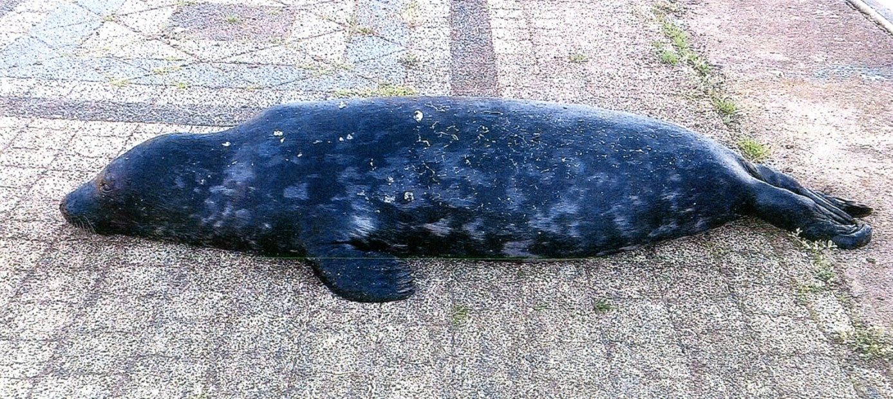

Nur czarnoszyi (*Gavia arctica*) o dług. 30 cm, odnotowany w połowach w dniu 25 października 2016 r.

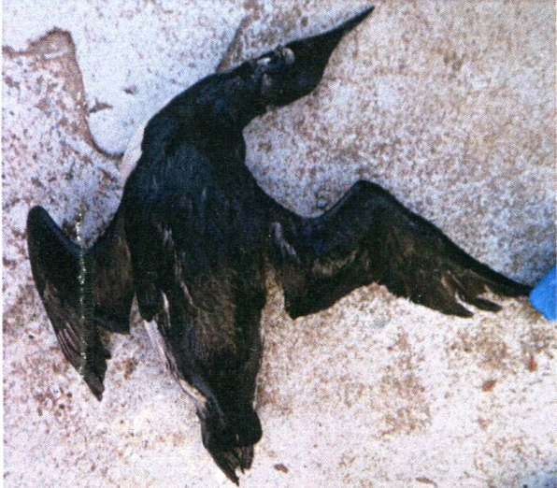

Nur czarnoszyi (*Gavia arctica*) o dług. 28 cm, odnotowany w połowach w dniu 25 października 2016 r.

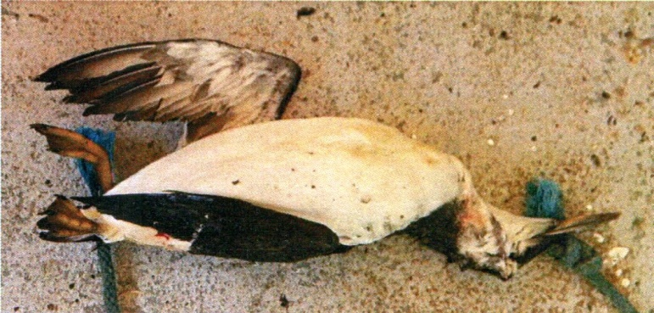

## Załącznik IV

**Wykaz operacji rybackich poddanych obserwacjom wykonanych w ramach realizacji Programu Przypadkowych Połowów Waleni (pozycja wydania sprzętu). OTM – włok pelagiczny; GNS – stawne sieci skrzelowe (nety); OTB - włok denny; LLD – takle; PTM – tuka pelagiczna**

| No | Ship | Net code | Date | Latitude | Longitude | Haul duration | Main catch | Bycatch of cetaceans |
| --- | --- | --- | --- | --- | --- | --- | --- | --- |
| 1 | HEL-150 | OTM | 2016-03-16 | 54°38 | 19°05 | 240 | herring; sprat | 0 |
| 2 | HEL-150 | OTM | 2016-03-16 | 54°38 | 18°53 | 300 | herring; sprat | 0 |
| 3 | HEL-150 | OTM | 2016-03-16 | 54°48 | 18°48 | 420 | herring; sprat | 0 |
| 4 | HEL-150 | OTM | 2016-03-17 | 54°47 | 18°46 | 300 | herring; sprat | 0 |
| 5 | HEL-150 | OTM | 2016-03-17 | 54°36 | 19°02 | 150 | herring; sprat | 0 |
| 6 | KOŁ-5 | OTM | 2016-03-18 | 54°37 | 15°28 | 330 | herring; sprat | 0 |
| 7 | KOŁ-5 | OTM | 2016-03-18 | 54°40 | 15°25 | 360 | herring; sprat | 0 |
| 8 | KOŁ-5 | OTM | 2016-03-18 | 54°41 | 15°25 | 360 | herring; sprat | 0 |
| 9 | KOŁ-5 | OTM | 2016-03-19 | 55°14 | 15°40 | 300 | herring; sprat | 0 |
| 10 | KOŁ-5 | OTM | 2016-03-20 | 54°38 | 15°27 | 330 | herring; sprat | 0 |
| 11 | KOŁ-5 | OTM | 2016-03-20 | 54°48 | 15°14 | 360 | herring; sprat | 0 |
| 12 | KOŁ-5 | OTM | 2016-03-20 | 54°50 | 15°32 | 360 | herring; sprat | 0 |
| 29 | KOŁ-180 | OTM | 2016-04-13 | 54°49 | 15°26 | 460 | herring; sprat | 0 |
| 30 | KOŁ-180 | OTM | 2016-04-13 | 54°54 | 15°29 | 240 | herring; sprat | 0 |
| 31 | HEL-150 | OTM | 2016-04-20 | 55°15 | 17°32 | 270 | herring; sprat | 0 |
| 32 | HEL-150 | OTM | 2016-04-20 | 55°16 | 17°18 | 270 | herring; sprat | 0 |
| 33 | HEL-150 | OTM | 2016-04-21 | 55°16 | 17°22 | 370 | herring; sprat | 0 |
| 34 | HEL-150 | OTM | 2016-04-21 | 55°16 | 17°22 | 260 | herring; sprat | 0 |
| 47 | KOŁ-5 | OTM | 2016-05-08 | 55°05 | 14°03 | 300 | herring; sprat | 0 |
| 48 | KOŁ-5 | OTM | 2016-05-08 | 55°02 | 13°33 | 300 | herring; sprat | 0 |
| 49 | KOŁ-5 | OTM | 2016-05-08 | 55°06 | 14°03 | 270 | herring; sprat | 0 |
| 50 | KOŁ-5 | OTM | 2016-05-09 | 54°48 | 14°42 | 300 | herring; sprat | 0 |
| 51 | KOŁ-5 | OTM | 2016-05-09 | 54°47 | 14°41 | 270 | herring; sprat | 0 |
| 59 | ZAG-17 | PTM | 2016-05-11 | 54°29 | 19°01 | 420 | herring; sprat | 0 |
| 65 | UST-31 | OTM | 2016-06-20 | 55°24 | 17°01 | 360 | herring; sprat | 0 |
| 66 | UST-31 | OTM | 2016-06-20 | 55°25 | 17°01 | 300 | herring; sprat | 0 |
| 67 | UST-16 | OTM | 2016-06-19 | 55°09 | 17°05 | 960 | herring; sprat | 0 |
| 68 | UST-16 | OTM | 2016-06-19 | 55°10 | 17°07 | 1200 | herring; sprat | 0 |
| 69 | UST-16 | OTM | 2016-06-19 | 55°11 | 17°08 | 1380 | herring; sprat | 0 |
| 70 | UST-16 | OTM | 2016-06-19 | 55°12 | 17°11 | 1650 | herring; sprat | 0 |
| 71 | UST-16 | OTM | 2016-06-20 | 55°11 | 17°05 | 1620 | herring; sprat | 0 |
| 72 | UST-16 | OTM | 2016-06-20 | 55°12 | 17°05 | 1530 | herring; sprat | 0 |
| 73 | UST-16 | OTM | 2016-06-20 | 55°11 | 17°08 | 1500 | herring; sprat | 0 |
| 74 | UST-16 | OTM | 2016-06-20 | 55°11 | 17°10 | 1500 | herring; sprat | 0 |
| 75 | HEL-150 | OTM | 2016-06-21 | 55°36 | 20°09 | 300 | herring; sprat | 0 |
| 76 | HEL-150 | OTM | 2016-06-21 | 55°36 | 20°34 | 300 | herring; sprat | 0 |
| 77 | HEL-150 | OTM | 2016-06-21 | 55°44 | 20°25 | 280 | herring; sprat | 0 |
| 78 | HEL-150 | OTM | 2016-06-21 | 55°41 | 20°28 | 270 | herring; sprat | 0 |
| 79 | HEL-150 | OTM | 2016-06-22 | 55°47 | 20°19 | 270 | herring; sprat | 0 |
| 80 | HEL-150 | OTM | 2016-06-22 | 55°36 | 20°36 | 270 | herring; sprat | 0 |
| 81 | HEL-150 | OTM | 2016-06-22 | 55°46 | 20°20 | 200 | herring; sprat | 0 |
| 82 | WŁA-51 | OTM | 2016-06-29 | 55°01 | 18°22 | 330 | herring; sprat | 0 |
| 83 | WŁA-51 | OTM | 2016-06-29 | 54°55 | 18°27 | 150 | herring; sprat | 0 |
| 84 | HEL-150 | OTM | 2016-06-30 | 54°39 | 18°49 | 20 | herring; sprat | 0 |
| 85 | HEL-150 | OTM | 2016-07-01 | 54°29 | 18°56 | 270 | herring; sprat | 0 |
| 86 | HEL-150 | OTM | 2016-07-01 | 54°26 | 19°18 | 270 | herring; sprat | 0 |
| 87 | WŁA-11 | OTM | 2016-07-05 | 54°52 | 18°32 | 180 | herring; sprat | 0 |
| 88 | ZAG-17 | PTM | 2016-05-19 | 54°28 | 18°58 | 490 | herring; sprat | 0 |
| 89 | KOŁ-5 | OTM | 2016-05-19 | 55°06 | 14.00 | 300 | herring; sprat | 0 |
| 90 | KOŁ-5 | OTM | 2016-05-19 | 55°07 | 13°56 | 330 | herring; sprat | 0 |
| 91 | KOŁ-5 | OTM | 2016-05-19 | 55°05 | 13°38 | 240 | herring; sprat | 0 |
| 92 | KOŁ-5 | OTM | 2016-05-19 | 55°06 | 13°31 | 300 | herring; sprat | 0 |
| 93 | KOŁ-5 | OTM | 2016-05-20 | 55°06 | 13°49 | 230 | herring; sprat | 0 |
| 94 | KOŁ-5 | OTM | 2016-05-20 | 55°02 | 13°29 | 360 | herring; sprat | 0 |
| 104 | UST-31 | OTM | 2016-06-03 | 55°24 | 16°50 | 420 | herring; sprat | 0 |
| 105 | UST-31 | OTM | 2016-06-03 | 55°25 | 17°08 | 420 | herring; sprat | 0 |
| 106 | UST-31 | OTM | 2016-06-04 | 55°21 | 16°47 | 420 | herring; sprat | 0 |
| 107 | UST-31 | OTM | 2016-06-04 | 55°20 | 16°46 | 360 | herring; sprat | 0 |
| 108 | UST-31 | OTM | 2016-06-05 | 55°22 | 17°01 | 480 | herring; sprat | 0 |
| 109 | WŁA-11 | OTM | 2016-06-30 | 54°50 | 18°31 | 120 | herring; sprat | 0 |
| 110 | WŁA-11 | OTM | 2016-07-12 | 54°46 | 18°42 | 330 | herring; sprat | 0 |
| 111 | HEL-150 | OTM | 2016-09-10 | 55°41 | 20°09 | 270 | herring; sprat | 0 |
| 112 | HEL-150 | OTM | 2016-09-10 | 55°41 | 20°21 | 270 | herring; sprat | 0 |
| 113 | HEL-150 | OTM | 2016-09-10 | 55°46 | 20°02 | 260 | herring; sprat | 0 |
| 114 | HEL-150 | OTM | 2016-09-10 | 55°49 | 20°02 | 465 | herring; sprat | 0 |
| 115 | HEL-150 | OTM | 2016-09-11 | 55°44 | 20°06 | 270 | herring; sprat | 0 |
| 116 | HEL-150 | OTM | 2016-09-11 | 55°47 | 20°03 | 270 | herring; sprat | 0 |
| 117 | HEL-150 | OTM | 2016-09-13 | 55°45 | 20°05 | 330 | herring; sprat | 0 |
| 118 | HEL-150 | OTM | 2016-09-13 | 55°45 | 20°01 | 210 | herring; sprat | 0 |
| 119 | HEL-150 | OTM | 2016-09-13 | 55°48 | 20°08 | 270 | herring; sprat | 0 |
| 120 | HEL-150 | OTM | 2016-09-13 | 55°49 | 20°05 | 530 | herring; sprat | 0 |
| 121 | HEL-150 | OTM | 2016-09-14 | 55°48 | 20°04 | 240 | herring; sprat | 0 |
| 122 | HEL-150 | OTM | 2016-09-14 | 55°48 | 20°01 | 260 | herring; sprat | 0 |
| 123 | WŁA-51 | OTM | 2016-09-21 | 54°35 | 18°49 | 180 | herring; sprat | 0 |
| 124 | WŁA-51 | OTM | 2016-09-23 | 54°33 | 18°54 | 300 | herring; sprat | 0 |
| 144 | ZAG-17 | OTM | 2016-11-09 | 54°27 | 19°06 | 240 | herring; sprat | 0 |
| 1 | HEL-150 | OTM | 2016-03-16 | 54°38 | 19°05 | 240 | herring; sprat | 0 |
| 2 | HEL-150 | OTM | 2016-03-16 | 54°38 | 18°53 | 300 | herring; sprat | 0 |
| 3 | HEL-150 | OTM | 2016-03-16 | 54°48 | 18°48 | 420 | herring; sprat | 0 |
| 4 | HEL-150 | OTM | 2016-03-17 | 54°47 | 18°46 | 300 | herring; sprat | 0 |
| 5 | HEL-150 | OTM | 2016-03-17 | 54°36 | 19°02 | 150 | herring; sprat | 0 |
| 6 | KOŁ-5 | OTM | 2016-03-18 | 54°37 | 15°28 | 330 | herring; sprat | 0 |
| 7 | KOŁ-5 | OTM | 2016-03-18 | 54°40 | 15°25 | 360 | herring; sprat | 0 |
| 8 | KOŁ-5 | OTM | 2016-03-18 | 54°41 | 15°25 | 360 | herring; sprat | 0 |
| 9 | KOŁ-5 | OTM | 2016-03-19 | 55°14 | 15°40 | 300 | herring; sprat | 0 |
| 10 | KOŁ-5 | OTM | 2016-03-20 | 54°38 | 15°27 | 330 | herring; sprat | 0 |
| 11 | KOŁ-5 | OTM | 2016-03-20 | 54°48 | 15°14 | 360 | herring; sprat | 0 |
| 12 | KOŁ-5 | OTM | 2016-03-20 | 54°50 | 15°32 | 360 | herring; sprat | 0 |
| 29 | KOŁ-180 | OTM | 2016-04-13 | 54°49 | 15°26 | 460 | herring; sprat | 0 |
| 30 | KOŁ-180 | OTM | 2016-04-13 | 54°54 | 15°29 | 240 | herring; sprat | 0 |
| 31 | HEL-150 | OTM | 2016-04-20 | 55°15 | 17°32 | 270 | herring; sprat | 0 |
| 32 | HEL-150 | OTM | 2016-04-20 | 55°16 | 17°18 | 270 | herring; sprat | 0 |
| 33 | HEL-150 | OTM | 2016-04-21 | 55°16 | 17°22 | 370 | herring; sprat | 0 |
| 34 | HEL-150 | OTM | 2016-04-21 | 55°16 | 17°22 | 260 | herring; sprat | 0 |
| 47 | KOŁ-5 | OTM | 2016-05-08 | 55°05 | 14°03 | 300 | herring; sprat | 0 |
| 48 | KOŁ-5 | OTM | 2016-05-08 | 55°02 | 13°33 | 300 | herring; sprat | 0 |
| 49 | KOŁ-5 | OTM | 2016-05-08 | 55°06 | 14°03 | 270 | herring; sprat | 0 |
| 50 | KOŁ-5 | OTM | 2016-05-09 | 54°48 | 14°42 | 300 | herring; sprat | 0 |
| 51 | KOŁ-5 | OTM | 2016-05-09 | 54°47 | 14°41 | 270 | herring; sprat | 0 |
| 59 | ZAG-17 | PTM | 2016-05-11 | 54°29 | 19°01 | 420 | herring; sprat | 0 |
| 65 | UST-31 | OTM | 2016-06-20 | 55°24 | 17°01 | 360 | herring; sprat | 0 |
| 66 | UST-31 | OTM | 2016-06-20 | 55°25 | 17°01 | 300 | herring; sprat | 0 |
| 67 | UST-16 | OTM | 2016-06-19 | 55°09 | 17°05 | 960 | herring; sprat | 0 |
| 68 | UST-16 | OTM | 2016-06-19 | 55°10 | 17°07 | 1200 | herring; sprat | 0 |
| 69 | UST-16 | OTM | 2016-06-19 | 55°11 | 17°08 | 1380 | herring; sprat | 0 |
| 70 | UST-16 | OTM | 2016-06-19 | 55°12 | 17°11 | 1650 | herring; sprat | 0 |
| 71 | UST-16 | OTM | 2016-06-20 | 55°11 | 17°05 | 1620 | herring; sprat | 0 |
| 72 | UST-16 | OTM | 2016-06-20 | 55°12 | 17°05 | 1530 | herring; sprat | 0 |
| 73 | UST-16 | OTM | 2016-06-20 | 55°11 | 17°08 | 1500 | herring; sprat | 0 |
| 74 | UST-16 | OTM | 2016-06-20 | 55°11 | 17°10 | 1500 | herring; sprat | 0 |
| 75 | HEL-150 | OTM | 2016-06-21 | 55°36 | 20°09 | 300 | herring; sprat | 0 |
| 76 | HEL-150 | OTM | 2016-06-21 | 55°36 | 20°34 | 300 | herring; sprat | 0 |
| 77 | HEL-150 | OTM | 2016-06-21 | 55°44 | 20°25 | 280 | herring; sprat | 0 |
| 78 | HEL-150 | OTM | 2016-06-21 | 55°41 | 20°28 | 270 | herring; sprat | 0 |
| 79 | HEL-150 | OTM | 2016-06-22 | 55°47 | 20°19 | 270 | herring; sprat | 0 |
| 80 | HEL-150 | OTM | 2016-06-22 | 55°36 | 20°36 | 270 | herring; sprat | 0 |
| 81 | HEL-150 | OTM | 2016-06-22 | 55°46 | 20°20 | 200 | herring; sprat | 0 |
| 82 | WŁA-51 | OTM | 2016-06-29 | 55°01 | 18°22 | 330 | herring; sprat | 0 |
| 83 | WŁA-51 | OTM | 2016-06-29 | 54°55 | 18°27 | 150 | herring; sprat | 0 |
| 84 | HEL-150 | OTM | 2016-06-30 | 54°39 | 18°49 | 20 | herring; sprat | 0 |
| 85 | HEL-150 | OTM | 2016-07-01 | 54°29 | 18°56 | 270 | herring; sprat | 0 |
| 86 | HEL-150 | OTM | 2016-07-01 | 54°26 | 19°18 | 270 | herring; sprat | 0 |
| 87 | WŁA-11 | OTM | 2016-07-05 | 54°52 | 18°32 | 180 | herring; sprat | 0 |
| 88 | ZAG-17 | PTM | 2016-05-19 | 54°28 | 18°58 | 490 | herring; sprat | 0 |
| 89 | KOŁ-5 | OTM | 2016-05-19 | 55°06 | 14.00 | 300 | herring; sprat | 0 |
| 90 | KOŁ-5 | OTM | 2016-05-19 | 55°07 | 13°56 | 330 | herring; sprat | 0 |
| 91 | KOŁ-5 | OTM | 2016-05-19 | 55°05 | 13°38 | 240 | herring; sprat | 0 |
| 92 | KOŁ-5 | OTM | 2016-05-19 | 55°06 | 13°31 | 300 | herring; sprat | 0 |
| 93 | KOŁ-5 | OTM | 2016-05-20 | 55°06 | 13°49 | 230 | herring; sprat | 0 |
| 94 | KOŁ-5 | OTM | 2016-05-20 | 55°02 | 13°29 | 360 | herring; sprat | 0 |
| 104 | UST-31 | OTM | 2016-06-03 | 55°24 | 16°50 | 420 | herring; sprat | 0 |
| 105 | UST-31 | OTM | 2016-06-03 | 55°25 | 17°08 | 420 | herring; sprat | 0 |
| 106 | UST-31 | OTM | 2016-06-04 | 55°21 | 16°47 | 420 | herring; sprat | 0 |
| 107 | UST-31 | OTM | 2016-06-04 | 55°20 | 16°46 | 360 | herring; sprat | 0 |
| 108 | UST-31 | OTM | 2016-06-05 | 55°22 | 17°01 | 480 | herring; sprat | 0 |
| 109 | WŁA-11 | OTM | 2016-06-30 | 54°50 | 18°31 | 120 | herring; sprat | 0 |
| 110 | WŁA-11 | OTM | 2016-07-12 | 54°46 | 18°42 | 330 | herring; sprat | 0 |
| 111 | HEL-150 | OTM | 2016-09-10 | 55°41 | 20°09 | 270 | herring; sprat | 0 |
| 112 | HEL-150 | OTM | 2016-09-10 | 55°41 | 20°21 | 270 | herring; sprat | 0 |
| 113 | HEL-150 | OTM | 2016-09-10 | 55°46 | 20°02 | 260 | herring; sprat | 0 |
| 114 | HEL-150 | OTM | 2016-09-10 | 55°49 | 20°02 | 465 | herring; sprat | 0 |
| 115 | HEL-150 | OTM | 2016-09-11 | 55°44 | 20°06 | 270 | herring; sprat | 0 |
| 116 | HEL-150 | OTM | 2016-09-11 | 55°47 | 20°03 | 270 | herring; sprat | 0 |
| 117 | HEL-150 | OTM | 2016-09-13 | 55°45 | 20°05 | 330 | herring; sprat | 0 |
| 118 | HEL-150 | OTM | 2016-09-13 | 55°45 | 20°01 | 210 | herring; sprat | 0 |
| 119 | HEL-150 | OTM | 2016-09-13 | 55°48 | 20°08 | 270 | herring; sprat | 0 |
| 120 | HEL-150 | OTM | 2016-09-13 | 55°49 | 20°05 | 530 | herring; sprat | 0 |
| 121 | HEL-150 | OTM | 2016-09-14 | 55°48 | 20°04 | 240 | herring; sprat | 0 |
| 122 | HEL-150 | OTM | 2016-09-14 | 55°48 | 20°01 | 260 | herring; sprat | 0 |
| 123 | WŁA-51 | OTM | 2016-09-21 | 54°35 | 18°49 | 180 | herring; sprat | 0 |
| 124 | WŁA-51 | OTM | 2016-09-23 | 54°33 | 18°54 | 300 | herring; sprat | 0 |
| 144 | ZAG-17 | OTM | 2016-11-09 | 54°27 | 19°06 | 240 | herring; sprat | 0 |

**Raport**

**z realizacji**

**Programu Monitorowania Przypadkowych Połowów Waleni**

**w 2015 roku**

(temat: NP-15/MOR)

Kordian Trella

Gdynia, styczeń 2016 roku

1. # Rozporządzenie Rady (EC) nr 812/2004 z dnia 26 kwietnia 2004 r. ustanawiające środki określające środki dotyczące przypadkowego odławiania waleni podczas połowów ryb oraz zmieniające Rozporządzenie (WE) nr 88/98.

  
2. Regulation of the European Parliament and of the Council on the conservation of fishery resources and the protection of marine ecosystems through technical measures, amending Council Regulations (EC) No 1967/2006, (EC) No 1098/2007, (EC) No 1224/2009 and Regulations (EU) No 1343/2011 and (EU) No 1380/2013 of the European Parliament and of the Council, and repealing Council Regulations (EC) No 894/97, (EC) No 850/98, (EC) No 2549/2000, (EC) No 254/2002, (EC) No 812/2004 and (EC) No 2187/2005.
3. Static Acoustic Monitoring of the Baltic Sea Harbour Porpoise
4. **Directive 2008/56/EC of the European Parliament and of the Council of 17 June 2008 establishing a framework for community action in the field of marine environmental policy (Marine Strategy Framework Directive)**